МУНИЦИПАЛЬНОЕ ОБРАЗОВАНИЕ
КУЗЬМОЛОВСКОЕ ГОРОДСКОЕ ПОСЕЛЕНИЕ
ВСЕВОЛОЖСКОГО МУНИЦИПАЛЬНОГО РАЙОНА
ЛЕНИНГРАДСКОЙ ОБЛАСТИ
СОВЕТ ДЕПУТАТОВ

РЕШЕНИЕ

№ от «26» сентября 2023 года г.п. Кузьмоловский

Об утверждении схемы размещения нестационарных торговых объектов на территории муниципального образования «Кузьмоловское городское поселение» Всеволожского муниципального района Ленинградской области

В соответствии с частью 1 статьи 39.36 Земельного кодекса Российской Федерации, Федеральным законом от 28 декабря 2009 года № 381-ФЗ «Об основах государственного регулирования торговой деятельности в Российской Федерации», с учетом положений Федерального закона от 06.10.2003 № 131-ФЗ «Об общих принципах организации местного самоуправления в Российской Федерации», приказа комитета по развитию малого, среднего бизнеса и потребительского рынка Ленинградской области от 03.10.2022 № 25-п «О порядке разработки и утверждения схем размещения нестационарных торговых объектов на территории муниципальных образований Ленинградской области» по согласованию с комиссией по вопросам размещения (установки) и эксплуатации временных нестационарных торговых объектов на территории муниципального образования Кузьмоловское городское поселение Всеволожского муниципального района Ленинградской области, Совет депутатов принял

РЕШЕНИЕ:

1. Утвердить в схеме размещения нестационарных торговых объектов на территории муниципального образования «Кузьмоловское городское поселение» Всеволожского муниципального района Ленинградской области, утвержденной решением совета депутатов муниципального образования Кузьмоловское городское поселение Всеволожского муниципального района Ленинградской области от 21 октября 2021 года № 282 «Об утверждении схемы размещения нестационарных торговых объектов на территории муниципального образования «Кузьмоловское городское поселение» Всеволожского муниципального района Ленинградской области» (далее – Решение), следующие изменения:
1) изложить «Лист 4» приложения 1 к Решению согласно приложению, к настоящему Решению Совета депутатов.
2) в Приложении 2 к Решению после строки с «Идентификационным номером НТО» - 22, дополнить таблицу строкой с «Идентификационным номером НТО» - 24 следующего содержания:

Кузьмоловское городское поселение | 24 | Ленинградская область, Всеволожский муниципальный район, Кузьмоловское городское поселение, г.п. Кузьмоловский, ул. Железнодорожная, в районе д. 26-А | Торговый павильон | не более 50 | Универсальная торговля/  Специализированная торговля | ИП Дакаш Ю.И. | 780622297607 | - | - | - | - | До прекращения действия договора

2. Опубликовать настоящее решение в газете «Кузьмоловский вестник», приложение к газете «Всеволожские вести» и разместить на официальном сайте муниципального образования в информационно-телекоммуникационной сети «Интернет».
3. Решение направить в уполномоченный орган – орган исполнительной власти Ленинградской области, уполномоченный Правительством Ленинградской области на осуществление деятельности по организации и ведению регистра муниципальных нормативных правовых актов Ленинградской области, для внесения в федеральный регистр муниципальных нормативных правовых актов.
4. Решение вступает в силу после его официального опубликования.
5. Контроль исполнения решения возложить на главу администрации.

Глава муниципального образования  Кузьмоловское городское поселение | Ю.М. Спицын

Приложение
к решению
Лист №4

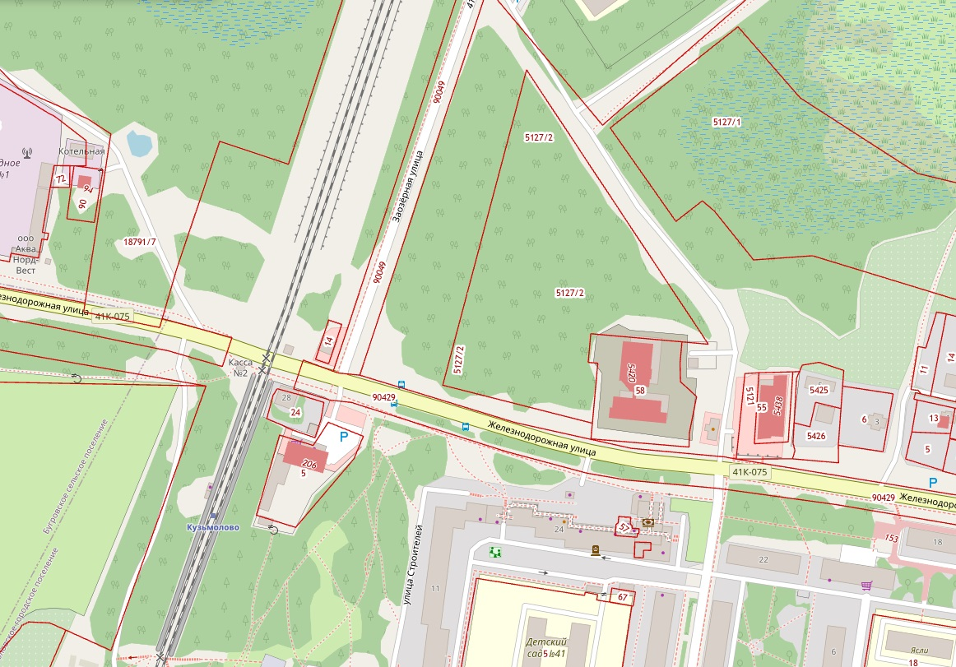
32
6
5
24

- границы территорий НТО

